北京理工大学2005-2006第二学期
工科数学分析(B)综合练习(2)
专业________班级__________姓名________学号__________分数_______

- 填空题 (每小题3分, 共30分）
1．设曲线是上半圆周 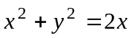，则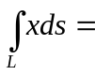_______.
2．设是从点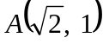沿曲线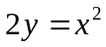到点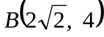的弧段, 则
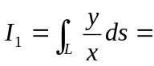_____________ ；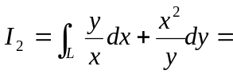_____________ .
3．设是从点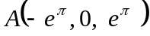沿曲线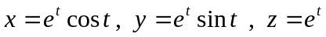到点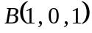的弧段, 则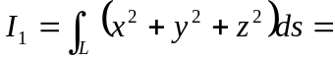_____________ ；
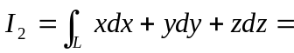_____________ .
4．设有曲线积分 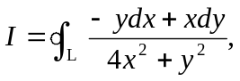 其中L为椭圆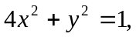 并取正向， 则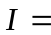_____________ .
5．设曲线积分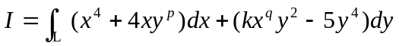与路径无关, 则
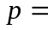_______, 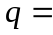_______, 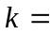_______.
6．设是圆周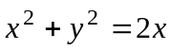，则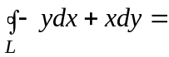_________。
7．设椭圆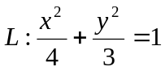的周长为，则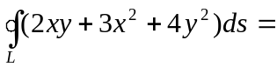___________.
8．设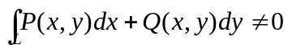,则 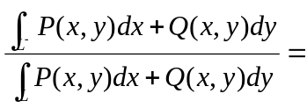____________.
9. 设为球面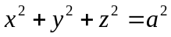在平面的上方部分,则
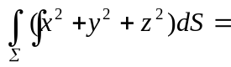____________.
10．若是球面被平行平面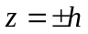截出的上下两部分，则
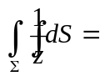________________； 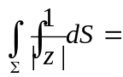_______________.

- 选择题 (每小题3分, 共30分）
1．设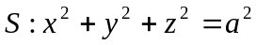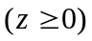，为在第一卦限的部分，则下面等式中正确的是[ ]
（A）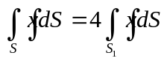； （B）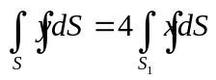；
（C）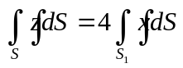； （D）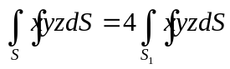.
2．设是上半椭圆周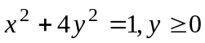，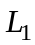是四分之一椭圆周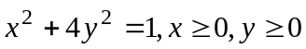，则下面各式中正确的是[ ]
(A) 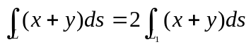; (B) 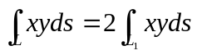;
(C) 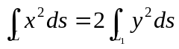; (D) 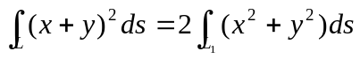.
3．设是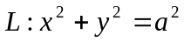所围成的区域，则下面各式中正确的是[ ]
（A）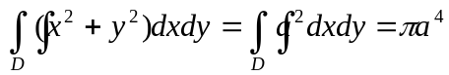；（B）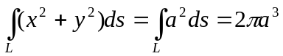；
(C) 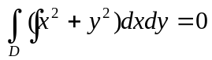； （D）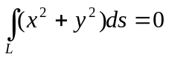.
4．设曲线积分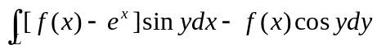与路径无关，其中具有一阶连续导数，且。则等于 [ ]
（A）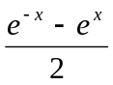； （B）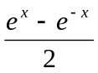； （C）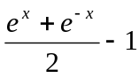； （D）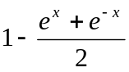.
5．已知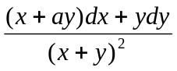为某函数的全微分，则等于 [ ]
（A）； （B）； （C）； （D）.
6. 设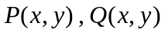在单连通区域内有一阶连续偏导数,则在内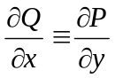是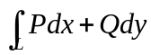与路径无关的[ ].
(A)充分条件；(B)必要条件；(C)充要条件；（D）即非充分也非必要条件.
7. 设为球面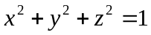,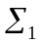为其上半球面,则下式不正确的是[ ]。
(A) 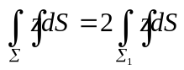; (B) 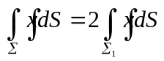;
(C) 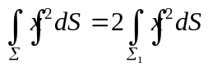; （D）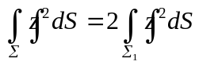.
8. 若为曲面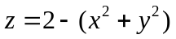在面上方的部分,则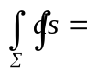[ ].
(A)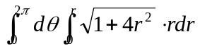; (B)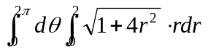;
(C)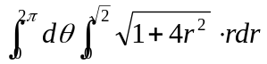; (D)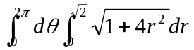.
9. 曲面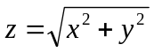包含在圆柱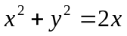内部的那部分面积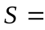[ ].
(A)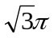； (B)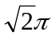； (C)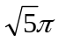； (D)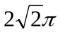.
10. 设D是由直线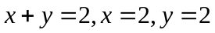所围成的质量分布均匀(面密度为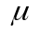)的平面薄板,则D关于轴的转动惯量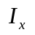=[ ].
(A)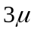； (B)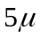； (C)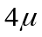； (D)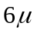.

三.(10分)确定常数，使在右半平面上的向量值函数
为某二元函数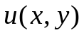的梯度，并求.

四. (10分) 设空间立体由曲面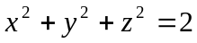 与平面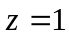围成, 其上任一点的密度与该点到原点距离的平方成正比(比例系数为), 求立体的质心.

五. (10分) 设有一高度为（为时间）的雪堆在融化过程中，其侧面满足方程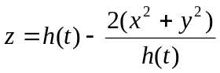（设长度单位为厘米，时间单位为小时），已知体积减少的速率与侧面积成正比（比例系数为0.9），问高度为130厘米的雪堆全部融化需多少小时？

六. (10分) 设函数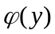具有连续导数，在围绕原点的任意分段光滑简单闭曲线上，曲线积分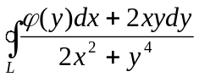的值恒为同一常数.
（1）证明：对右半平面内的任意分段光滑简单闭曲线，有
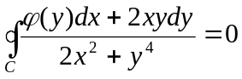;
（2）求函数的表达式.

北京理工大学2005-2006第二学期
工科数学分析(B)综合练习(2)参考解答
一.
1. ; 2. 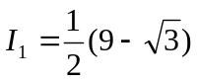，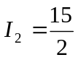； 3. 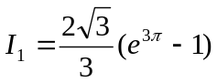，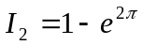；
4. ; 5. 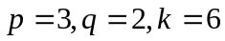； 6. ； 7. 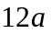；
8. ; 9. 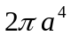; 10. ; 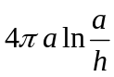.

二.
1.C; 2.D; 3.B; 4.B; 5.D;
6.C; 7.A; 8.C; 9.B; 10. C.

三. 设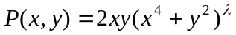，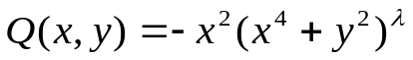，
由题意 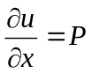，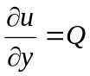 又因为 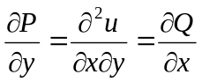， 即
得 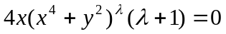， 解得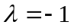，
故 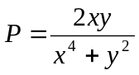，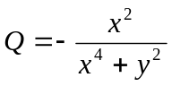， 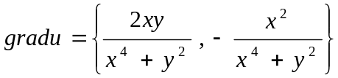
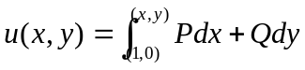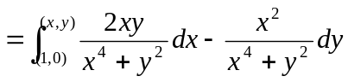
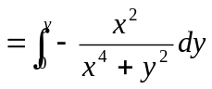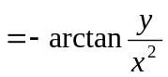
故 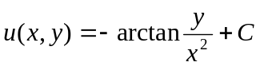

四. 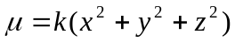, 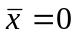, 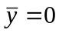,
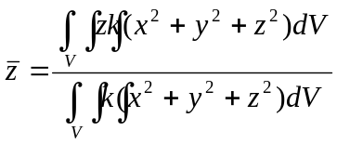
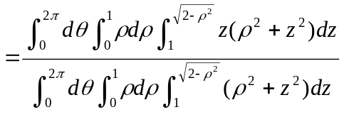
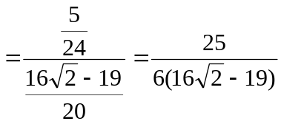
质心 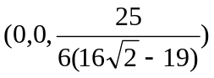
五. 设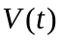为雪堆体积，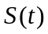为雪堆侧面积，则
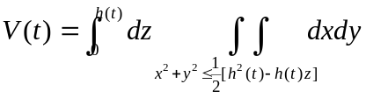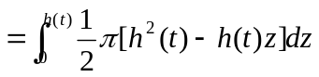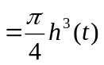
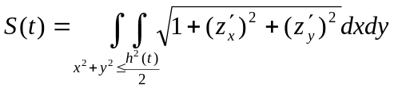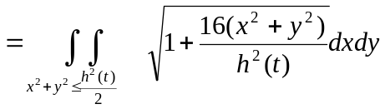
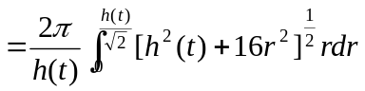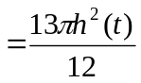
由题意 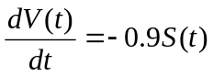， 得 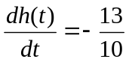，
解得 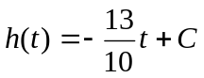， 由 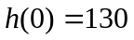， 得 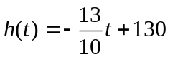,
令 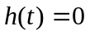, 得 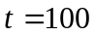（小时）.
因此高度为130厘米的雪堆全部融化所需时间为100小时.

六. （1）如图，设为半平面内的任一条分段光滑简单闭曲线，在上任取两点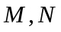，作为绕原点的闭曲线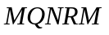,
O
x
Q
y
M
N
R
P
同时得到另一围绕原点的闭曲线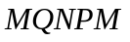,
根据题设
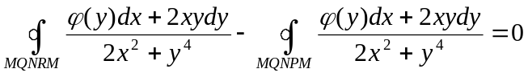

根据第二类曲线积分的性质，利用上式可得
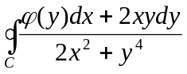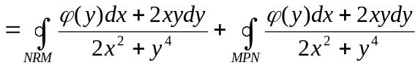
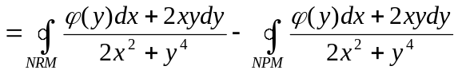
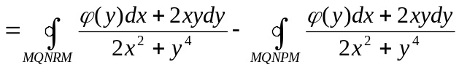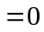
（2）设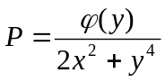，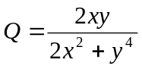，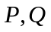在单连通区域内具有一阶连续偏导数，由（I）知，曲线积分 在该区域内与路经无关，故当时，总有 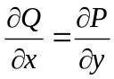。
比较（1）（2）两式的右端，得
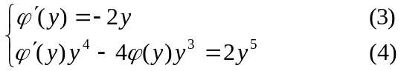
由（3）得 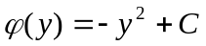，将代入（4）得 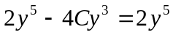，所以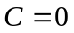，从而 

